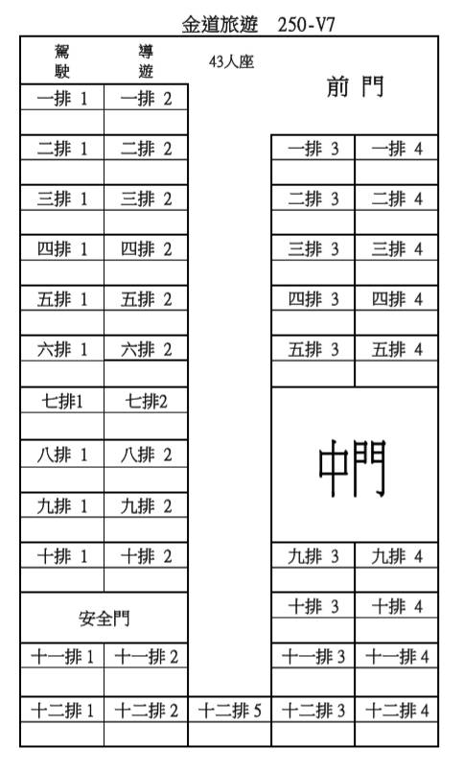
選位提供之座位表僅供參考，實際用車將會依當次團體行程所使用遊覽車車型為主，屆時座位將依旅客選擇之座位排數安排座位。
